Laboratorio Analisi Biocliniche Check-Up Dott.ssa Fornarotto  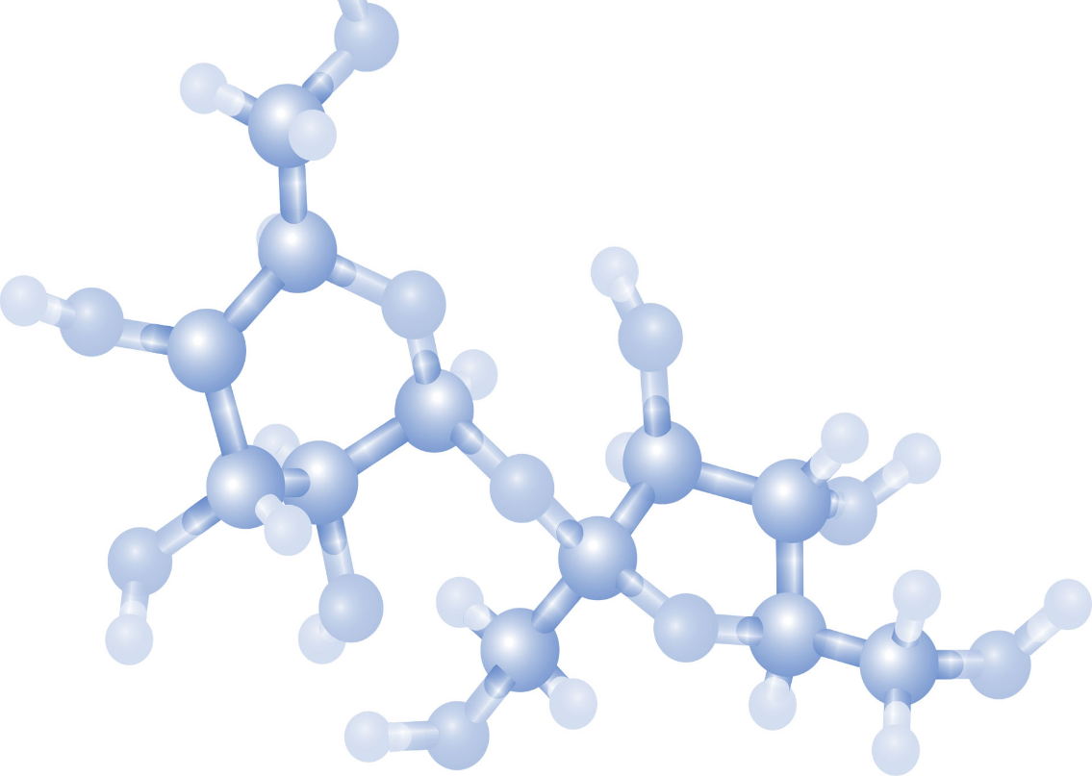  PQ – 02 Prelievo e Gestione Campioni  Norme di Riferimento:  - UNI EN ISO 9001:2015  Distribuzione: Controllata  Non Controllata | MANUALE GESTIONE QUALITA’ (MGQ)

Stato | Funzione | Nome | Data | Firma
Elaborato
Verificato
Approvato

Sommario
1. SCOPO 5
2. CAMPO DI APPLICAZIONE 5
3. RIFERIMENTI 5
4. DEFINIZIONI 5
5. RESPONSABILITÀ 5
6. MODALITÀ OPERATIVE 6
6.1 Preparazione al Prelievo 6
6.2 Identificazione del Paziente 6
6.3 Esecuzione del Prelievo Venoso 6
6.4 Etichettatura dei Campioni 6
6.5 Gestione Campioni Non Conformi 7
6.6 Conservazione e Trasporto 7
7. INDICATORI DI MONITORAGGIO 7
8. REGISTRAZIONI 8

SCOPO
Definire le modalità operative per l'esecuzione dei prelievi di campioni biologici e la loro gestione fino alla consegna in laboratorio, garantendo l'integrità del materiale biologico, la corretta identificazione e la sicurezza di pazienti e operatori.

CAMPO DI APPLICAZIONE
Si applica a tutti i prelievi venosi, capillari e di altri materiali biologici effettuati presso il punto prelievi del laboratorio e in regime domiciliare, per pazienti ambulatoriali esterni.

RIFERIMENTI
- WHO Guidelines on Drawing Blood: Best Practices in Phlebotomy
- CLSI GP41-A6: Procedures for the Collection of Diagnostic Blood Specimens
- Procedura PG-07: Comunicazione e consenso informato
- Procedura PG-08: Gestione del rischio clinico

DEFINIZIONI
Identificazione attiva: processo di verifica dell'identità mediante richiesta al paziente di dichiarare i propri dati. Campione primario: materiale biologico prelevato direttamente dal paziente. Non conformità pre-analitica: deviazione dai requisiti che può compromettere la qualità del risultato. Catena di custodia: documentazione che traccia il possesso del campione dal prelievo all'analisi.

RESPONSABILITÀ
Attività | Tecnico Prelievo | Coordinatore | Biologo | Direzione
Identificazione paziente | R | A | C | I
Esecuzione prelievo | R | A | I | I
Etichettatura provette | R | A | C | I
Gestione non conformità | R | A | C | I
Trasporto campioni | R | A | I | I
Formazione personale | C | R | A | I

MODALITÀ OPERATIVE

Preparazione al Prelievo
Prima di procedere al prelievo, l'operatore verifica la corretta preparazione del paziente consultando la richiesta medica e il MOD-PQ02-01. Per esami che richiedono digiuno, conferma il rispetto del periodo di astensione alimentare, generalmente 8-12 ore per gli esami metabolici. La posizione del paziente viene standardizzata con almeno 15 minuti in posizione seduta prima del prelievo per evitare emoconcentrazione.
Il materiale necessario viene preparato in anticipo verificando l'integrità delle provette, la presenza dell'anticoagulante appropriato e la data di scadenza. La selezione delle provette segue la matrice esami-contenitori validata e disponibile nel sistema informativo.

Identificazione del Paziente
L'identificazione attiva costituisce la prima barriera contro gli errori. L'operatore richiede sempre al paziente di dichiarare nome, cognome e data di nascita, confrontando con documento di identità e richiesta. Per pazienti non collaboranti, l'identificazione avviene tramite accompagnatore maggiorenne con documentazione nel registro prelievi. Qualsiasi discrepanza blocca il processo fino a completa risoluzione.

Esecuzione del Prelievo Venoso
Il prelievo segue tecnica standardizzata con applicazione del laccio emostatico per massimo 60 secondi. La disinfezione del sito avviene con movimento circolare usando clorexidina 2% lasciata asciugare per 30 secondi. L'inserimento dell'ago mantiene angolo di 15-30 gradi rispetto al piano cutaneo.
Il riempimento delle provette rispetta rigorosamente il rapporto sangue/anticoagulante indicato dal produttore. Le provette con anticoagulante vengono invertite delicatamente secondo le specifiche: EDTA 8-10 inversioni, citrato 3-4 inversioni, attivatore di coagulazione 5 inversioni. L'ordine di riempimento segue la sequenza raccomandata per prevenire contaminazioni crociate.

Etichettatura dei Campioni
L'etichettatura avviene esclusivamente in presenza del paziente immediatamente dopo il prelievo. Le etichette generate dal sistema riportano identificativo univoco, dati anagrafici, data/ora prelievo e codice esami. L'applicazione non deve coprire il livello di riempimento né impedire l'ispezione visiva del campione.

Gestione Campioni Non Conformi
I criteri di accettabilità sono definiti per tipologia di campione e analisi. L'emolisi visibile preclude determinazioni sensibili come potassio e LDH. La presenza di coaguli rende inadatti campioni per emocromo. Il volume insufficiente viene valutato considerando i volumi morti strumentali.
La decisione di processare campioni sub-ottimali spetta al biologo responsabile che valuta il rapporto rischio-beneficio clinico. L'accettazione richiede comunicazione al medico richiedente delle limitazioni analitiche con nota sul referto finale.

Conservazione e Trasporto
I campioni seguono percorsi differenziati secondo stabilità degli analiti. Routine biochimica: temperatura ambiente per massimo 2 ore. Analiti labili (ammonio, ACTH): refrigerazione immediata in acqua-ghiaccio. Microbiologia: trasporto immediato a temperatura ambiente.
Il trasporto utilizza contenitori certificati con controllo temperatura mediante indicatori irreversibili. La consegna prevede verifica numero e integrità campioni con registrazione su MOD-PQ02-02.

INDICATORI DI MONITORAGGIO
Indicatore | Formula di Calcolo | Standard | Frequenza
Errori identificazione | N. errori/1000 prelievi | <0,1‰ | Mensile
Campioni non idonei | % non conformi/totale | <0,5% | Mensile
Prelievi traumatici | % >1 tentativo/totale | <2% | Mensile
Tempo trasporto | % entro 2h/totale | >95% | Settimanale
Identificazione attiva documentata | % con doppio controllo/totale | 100% | Mensile

REGISTRAZIONI
- MOD-PQ02-01: Check-list preparazione paziente - conservazione 1 anno
- MOD-PQ02-02: Registro prelievi giornaliero - conservazione 3 anni
- MOD-PQ02-03: Registro non conformità pre-analitiche - conservazione 3 anni
- MOD-PQ02-04: Registro trasporto campioni - conservazione 1 anno

